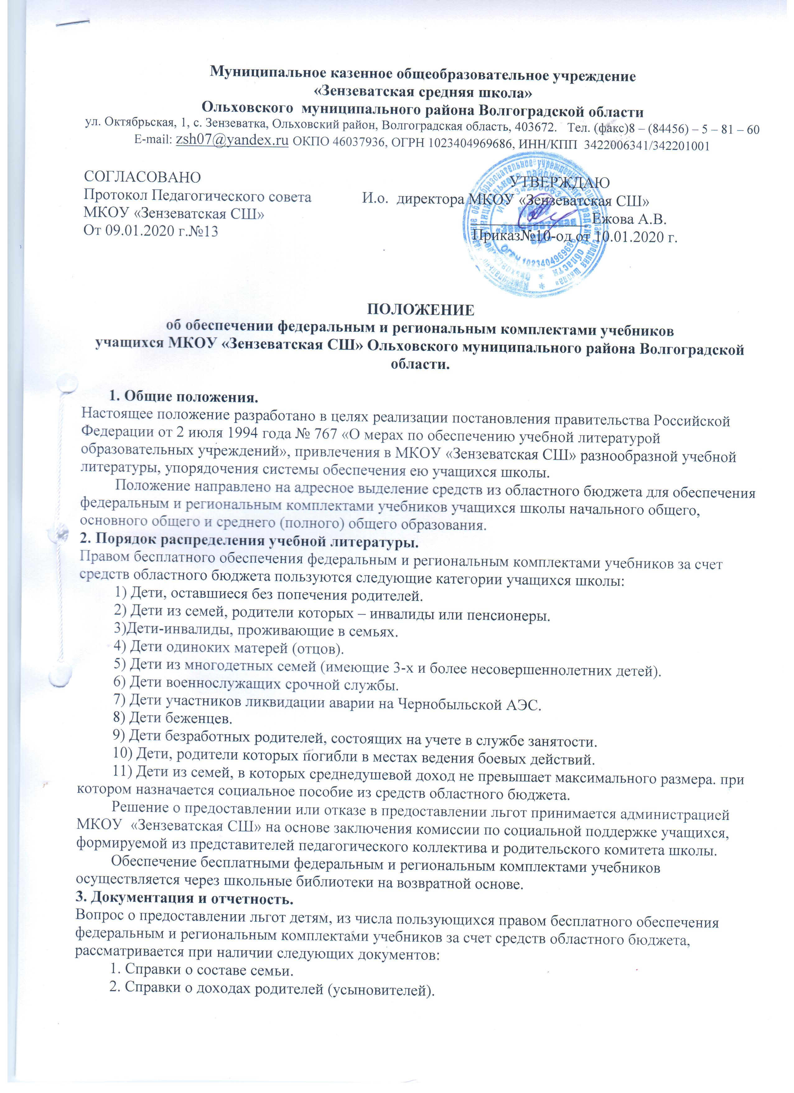
7) Дети участников ликвидации аварии на Чернобыльской АЭС.
8) Дети беженцев.
9) Дети безработных родителей, состоящих на учете в службе занятости.
10) Дети, родители которых погибли в местах ведения боевых действий.
11) Дети из семей, в которых среднедушевой доход не превышает максимального размера. при котором назначается социальное пособие из средств областного бюджета.
Решение о предоставлении или отказе в предоставлении льгот принимается администрацией МКОУ «Зензеватская СШ» на основе заключения комиссии по социальной поддержке учащихся, формируемой из представителей педагогического коллектива и родительского комитета школы.
Обеспечение бесплатными федеральным и региональным комплектами учебников осуществляется через школьные библиотеки на возвратной основе.

3. Документация и отчетность.

Вопрос о предоставлении льгот детям, из числа пользующихся правом бесплатного обеспечения федеральным и региональным комплектами учебников за счет средств областного бюджета, рассматривается при наличии следующих документов:
1. Справки о составе семьи.
2. Справки о доходах родителей (усыновителей).
3. Акта материально-бытового обследования семьи комиссией в составе членов родительского комитета класса.
Названные документы представляются в администрацию школы ежегодно к началу учебного года.
Протоколы заседаний комиссий по социальной поддержке учащихся МКОУ «Зензеватская СШ» и документы, на основании которых принимаются ее решения, регистрируются в специальном журнале и хранятся в школе не менее трех лет.

